
P.U. “KOLIBRI”-
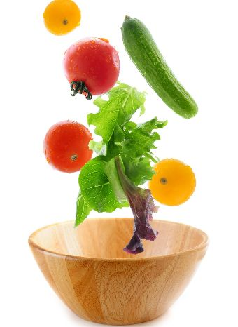

-J E L O V N I K-
UŽINE ZA PRIPREMNE GRUPE
POLUDNEVNI BORAVAK
ZA MAJ
važi od 05.05.-30.05.2025
Ned. | Dan | Užina  9:00-10:00
1 | poned.-05.05. | ČAJ, KIFLA SA PAŠTETOM
1 | utorak-06.05. | JOGURT, PERECA
1 | sreda-07.05. | ČAJ , KIFLA SA SIROM
1 | četv.-08.05. | MLEKO SA KAKAOM, KROASAN SA VANILOM
1 | petak-09.05. | ČAJ, PUŽ SA ŠUNKOM I RENDANIM SIROM
2 | poned.-12.05. | JOGURT, ROL SA ŠUNKOM I PAVLAKOM
2 | utorak-13.05. | MLEKO SA KAKAOM, KIFLA
2 | sreda-14.05. | ČAJ, PITA SA SIROM
2 | četv.-15.05. | ČAJ, KROASAN SA ČOKOLADOM
2 | petak-16.05. | ČAJ, POGAČICA SA ČVARCIMA
3 | poned.-19.05. | ČAJ, ROL VIRŠLA
3 | utorak-20.05. | JOGURT, ŠTAPIĆ
3 | sreda-21.05. | ČAJ , KROASAN SA SIROM
3 | četv.-22.05. | MLEKO SA KAKAOM , BUFLA SA MARMELADOM
3 | petak-23.05. | ČAJ, KIFLA SA PAŠTETOM
4 | poned.-26.05. | JOGURT, PICA PANCEROTA
4 | utorak-27.05. | MLEKO SA KAKAOM, ĐEVREK
4 | sreda-28.05. | ČAJ, ROL SA SIROM
4 | četv.-29.05. | ČAJ , BUFLA SA ČOKOLADOM
4 | petak-30.05. | ČAJ, KIFLA SA ŠUNKOM I SIROM
Jelovnik sastavila nutricionista:
Danijela Kovač Kutalek

